**Отечественная война 1812 г.**

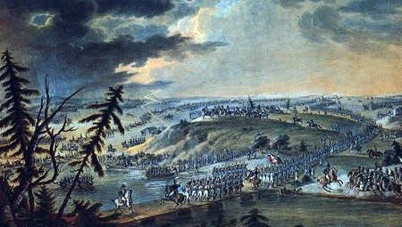

*Неизвестный автор.  
Переправа наполеоновской армии через Неман.*

**Кампания 1812 г. Соотношение сил и планы сторон**

Общая численность вооруженных сил французской империи к 1812 году достигла 1 млн 200 тыс. чел. Правда, значительная часть войск была занята в Испании, где продолжалась партизанская война, и в других покоренных странах Европы. Для похода в Россию была сосредоточена так называемая Великая армия численностью более 660 тыс. чел. (первый эшелон – 440 тыс.).

Вооруженные силы России насчитывали около 500 тыс. чел. На западной границе были развернуты три армии: 1-я под командованием М.Б. Барклая-де-Толли численностью 127 тыс. чел. в районе Гродно и Ковно, 2-я под командованием [**П.И. Багратиона**](http://www.histrussia.ru/Storage/eor/1078/item1/01.html) численностью 45 тыс. в районе Белостока, 3-я армия под командованием [**А.П. Тормасова**](http://www.histrussia.ru/Storage/eor/1078/item1/02.html) численностью 46 тыс. чел. значительно южнее, у Луцка. Таким образом, общая численность трех армий насчитывала около 220 тыс. чел., то есть в два раза меньше, чем было в первом эшелоне французских войск. Однако вместе с фланговыми группировками и корпусами второго эшелона, русские войска насчитывали около 317 тыс. чел.

В качественном отношении французская армия уступала наполеоновским войскам времен Аустерлица. Слабость её заключалась, в частности, в том, что она состояла из представителей покоренных европейских народов (в России её называли «армией двунадесяти языков»), большинство из которых не понимали смысла войны с Россией и считали, что воют за чужие интересы. Однако даже такая французская армия была существенно сильнее русской. Первоначально император планировал не идти с армией вглубь России, а продвинуться максимум до Смоленска. Наполеон собирался не порабощать Россию, а разгромить русскую армию в одном или нескольких сражениях, а затем продиктовать России мир на своих условиях.

В России также готовились к войне. Было разработано несколько вариантов плана. Наиболее важны планы, разработанные военным министром М.Б. Барклаем-де-Толли и советником Александра I прусским генералом [**К. Фулем.**](http://www.histrussia.ru/Storage/eor/1078/item1/03.html)

К. Фуль считал, что русскую армию следует разделить на две части, одна из которых будет оборонять укрепленный лагерь в Дриссе, а вторая действовать во фланг и тыл неприятелю. Этот план совершенно не учитывал превосходства французов, которые могли бы разбить русскую армию по частям.

М.Б. Барклай-де-Толли считал необходимым отступать вглубь страны, уклоняясь от генерального сражения, чтобы максимально затруднить снабжение французской армии (с этой целью предполагалось оставлять в тылу партизанские отряды из числа гусар или казаков), заставить её распылить свои силы и, тем самым, свести преимущество французов к минимуму.

**Начало нашествия Наполеона на Россию. Отступление русских войск. Срыв планов Наполеона**

12(24) июня 1812 г. французские войска вторглись на русскую территорию. Выполняя одобренный царем план Фуля, 1-я армия отошла к Дриссе. Большинство генералов считало, что лагерь может превратиться в ловушку. После отъезда царя из армии М.Б. Барклай-де-Толли покинул Дриссу и повел армию к Витебску, надеясь соединиться с П.И. Багратионом.

Тем временем 2-я армия столкнулась с превосходящими силами маршала Даву, который сумел раньше русских войти в Минск и не позволил армии П.И. Багратиона пробиться к Дриссе на соединение с 1-й армией. Багратион решил прорываться через Могилев к Витебску. Однако и Могилев французы заняли раньше русских. Тогда П.И. Багратион силами корпуса [**Н.Н. Раевского**](http://www.histrussia.ru/Storage/eor/1078/item1/04.html) имитировал наступление на Могилев (в бою под Салтановкой), а тем временем с основными силами армии оторвался от противника и отступил к Смоленску.

М.Б. Барклай-де-Толли завязал с французами бой под Витебском. Но, получив сведения о том, чтоП.И. Багратион не смог пробиться через Могилев, он под покровом ночи увел армию на восток. Французы, введенные в заблуждение упорством русского [**арьергарда**](http://www.histrussia.ru/Storage/eor/1078/item1/05.html), были уверены, что предстоит генеральное сражение.

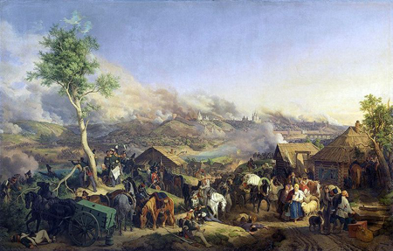

*Гесс   
Сражение при Смоленске   
5 (17) августа 1812 года.*

Русские армии соединились под Смоленском. Однако и теперь французская армия все еще была сильнее русской.

Барклай понимал, что давать под Смоленском сражение опасно. Но и отступить без боя было невозможно. В армии и обществе и так уже подозрительно относились к «немцу, который без боя отдает врагу русскую землю» (М.Б. Барклай-де-Толли был потомком обрусевшего шотландского рода).

Под Смоленском русские попытались перейти в наступление. Однако Наполеон обошел русскую армию, находившуюся западнее Смоленска, и попытался отрезать ее от города. М.Б. Барклай-де-Толли приказал отступать. Русским удалось сорвать попытку французов захватить Смоленск с ходу.

4 – 6 августа французская армия штурмовала Смоленск, неся большие потери. На 7 августа Наполеон назначил решительный штурм, но накануне ночью русские отступили. Войдя в город, французы нашли его опустевшим: жители ушли вслед за отступающей армией.